Порядок проведения СОУТ в 2020 году
Проводить спецоценку по-прежнему нужно 1 раз в 5 лет. Этапы ее проведения представлены на схеме:
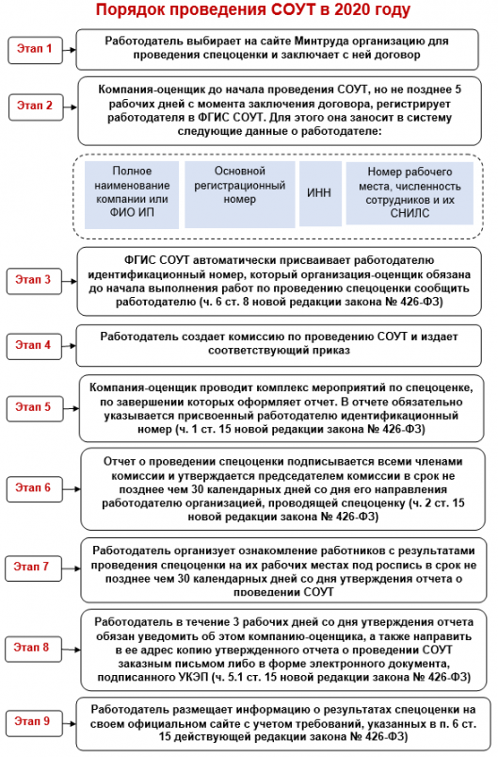
Подача декларации — эту обязанность работодателя никто не отменял. Напомним, что подается такая декларация в отношении рабочих мест с оптимальными (класс 1) или допустимыми (класс 2) условиями труда (ст. 11 Закона № 426-ФЗ). Ее форма и порядок подачи утверждены Приказом Минтруда от 07.02.2014 № 80н. Представить декларацию необходимо в течение 30 рабочих дней с даты утверждения отчета о спецоценке (ч. 1 ст. 11 Закона № 426-ФЗ, пп. 3, 5 Приложения № 2 к Приказу Минтруда № 80н). Декларация может быть подана дистанционно на сайте Роструда (разъяснения Минтруда РФ от 16.01.2019).
С 2020 года компанию-оценщика обяжут сообщать работодателю о факте отправки в ФГИС СОУТ сведений о проведенной на его предприятии спецоценке. На это дается 3 рабочих дня с момента отправки таких сведений (ч. 3 ст. 18 Закона № 426-ФЗ).
Данная обязанность будет считаться надлежаще исполненной только в том случае, если работодатель получит от компании-оценщика уведомление в одной из указанных в законе форм:
- в виде бумажного уведомления, доставленного почтой заказным письмом с уведомлением о вручении;
- в форме электронного документа, подписанного УКЭП.
Заметим, что компания-оценщик согласно новой редакции закона наделяется еще рядом обязанностей с точно очерченными сроками их выполнения:
- 10 рабочих дней со дня утверждения отчета ей дается на передачу сведений о результатах спецоценки в ФГИС СОУТ. Закон предписывает сделать это в форме электронного документа, подписанного УКЭП (ч. 3 ст. 18 Закона № 426-ФЗ).
- в 10-ти дневный срок ей надлежит сообщать в Роструд об изменении состава квалифицированных экспертов и сокращении области аккредитации испытательной лаборатории (ст. 19 новой редакции Закона № 426-ФЗ).
Полученные по итогам проведения СОУТ результаты работодатель может использовать следующим образом:
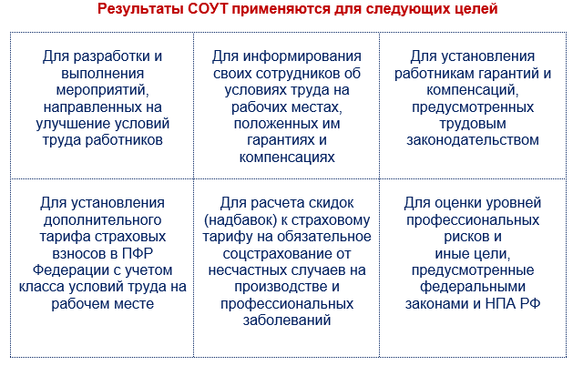

Когда работодатель вправе не проводить СОУТ каждые 5 лет
О такой возможности напомнил Минтруд в Письме от 30.08.2019 N 15-1/ООГ-1968. Чтобы не проводить на рабочем месте плановую спецоценку, нужно чтобы в течение 5 лет с момента утверждения отчета СОУТ выполнялись следующие условия:
